湖南省长沙市第一中学2020届高三物理第一次月考试题
本试题卷分选择题和非选择题两部分，共8页.时量90分钟，满分110分。
一、选择题（本题包括12小题，每小题4分，共48分，其中1〜8小题为单选题，9〜12为多选题.全部 选对的得4分，选对但不全的得2分，有选错或不选的得0分.结果填到答题卡上）
1.下列说法正确的是 （D)
A.在水平面上运动的物体最终停下来，是因为水平方向没有外力维持其运动的结果
B.运动的物体惯性大，静止的物体惯性小
C.作用力与反作用力可以作用在同P物体I:
D.物体所受的合外力减小，加速度一矩减小，而速度不一定减小
2.滑块以某一初速度冲上斜面做匀减速直线运动，到达斜面顶端时的速度为零，已知滑块通过斜面中点时的速度为$υ$，则滑块在前一半路程中的平均速度大小为 （A)
A. $\frac{\sqrt{2}+1}{2}υ$ B. $(\sqrt{2}+1)υ$ C. $\sqrt{2}υ$ D. $\frac{1}{2}υ$
3.从某一高处释放一小球甲，经过0.5 s从同一高处再释放小球乙，在两小球落地前，则
A.它们间的距离保持不变 B.它们间的距离不断减小
C.它们间的速度之差不断增大 D.它们间的速度之差保持不变
4.如图所示，斜面倾角为仏从斜面的P点分别以$υ_{0}$和$2υ_{0}$的速度水平抛出A、B两个小球，不计空气阻力，若两小球均落在斜面上且不发生反弹，则
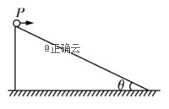
A.A、B两球的水平位移大小之比为1 : 2
B. A两球飞行时间之比为1 : 4
C. A、B两球下落的高度之比为1 : 3
D.A、B两球落到斜面上的速度大小之比为1 : 2
5.如图所示，一细线的一端固定于倾角为45°的光滑楔形滑块A上的顶端0处，细线另一端拴一质量为m=0.2 kg的小球静止在A上。若滑
块从静止向左匀加速运动时加速度为a(取g=10 m/s²) (A)
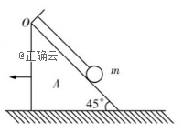
A. 当a=m/s²时，细线上的拉力为$\frac{3\sqrt{2}}{2}N$
B.当a=10 m/s²时，小球受的支持力为$\sqrt{2}N$
C. 当a=10 m/s²时，细线上的拉力为2N
D. 当a=15m/s²时，若A与小球能相对静止的匀加速运动，则地面对A的支持力一定小于两个物体的重力之和
【解析】物体在斜面上的临界加速度为$a=\frac{g}{\text{tan}θ}=g$，当加速度a= 5 m/s²时，由受力分析可得，竖直方向合力等于0,水平方向合力F_{合}= ma，绳子上拉力为F=$\frac{3\sqrt{2}}{2}\text{mg}$,当加速度a=10 m/s²时，小球只受绳子拉力和重力，绳子上拉力等于F=$\sqrt{2}\text{mg}$；当加速度a=15 m/s²时，小球离开斜面，由于小球和 斜面体相对静止，对于整体,在竖直方向合力等于0,支持力等于重力，所以A对。
6.—个质量为M的箱子放在水平地面上，箱内用一段固定长度的轻质细线拴一质量为m的小球，线的另一端拴在箱子的顶板上，现把细线和球拉到左侧与竖直方向成$θ$角处静止释放，如图所示，在小球摆动的过程中箱子始终保持静止，则以下判断正确的是 （D)
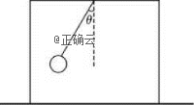
A.在小球摆动的过程中，线的张力呈周期性变化，但箱子对地而的作用力始终保持不变
B.小球摆到右侧最高点时，地面受到的压力为(M+m)g箱子受到地面向左的静摩擦
C.小球摆到最低点时，地面受到的压力为(M+m)g，箱子不受地面的摩擦力
D.小球摆到最低点时，绳对箱顶的拉力大于mg，箱子对地面的压力大于(M+m)g
【解析】小球在摆动时，在最低点，加速度沿竖直方命指向圆心，处于超重状态，箱子对底面压力大于整体重力；在摆动的左右最高点，向心加速度为0,但有沿切线方向的加速度，有水平分加速度，由系统法可得，在水平方向，箱子有和加速度相同方向的摩擦力，所以选D。
7.如图所示，长为L的轻杆，一端固定一个质量为m的小球，另一端固定在水平转轴O上，杆绕转轴0在竖直平面内匀速转动，角速度为w，某时刻杆对球的作用力恰好与杆垂直，则此时杆与水平面的夹角满足（A)
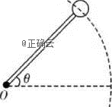
A. $\text{sin}θ=\frac{ω^{2}L}{g}$ B. $\text{tan}θ=\frac{ω^{2}L}{g}$
C. $\text{sin}θ=\frac{g}{ω_{2}L}$ D. $\text{tan}θ=\frac{g}{ω_{2}L}$
8.鸟神星是太阳系内已知的第三大矮行星，已知其质量为m，绕太阳做匀速圆周运动（近似认为）的周期为T1，鸟神星的自转周期为T2，表面的重力加速度为G，引力常量为G，根据这些巳知量可得(C)
A.鸟神星的半径为$\frac{\text{Gm}}{g}$
B.鸟神星到太阳的距离为$\sqrt[3]{\frac{{\text{GmT}}_{1}}{4π}}$
C.鸟神星的同步卫星的轨道半径为$\sqrt[3]{\frac{{\text{GmT}}_{2}^{2}}{4π^{2}}}$
D.鸟神星的第一宇宙速度为$\sqrt{\text{mgG}}$
9.如图甲所示，为测定物体冲上粗糙斜面能达到的最大位移x与斜面倾角$θ$的关系，将某一物体每次以大小不变的初速度％沿足够长的斜面向上推出，调节斜面与水平方向的夹角$θ$，实验测得$x$与斜面倾角$θ$的关系如图乙所示，取10 m/s²，根据图象可求出 （AC)
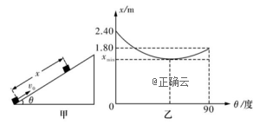
A.物体的初速度$υ_{0}$=6 m/s
B.物体与斜面间的动摩擦因数$μ$=0.6
C.取不同的倾角$θ$，物体在斜面上能达到的位移x的最小值$x_{\text{min}}=1\text{.}\text{44}m$
D.当某次$θ$=30°时，物体达到最大位移后将沿斜面下滑
【解析】物体在粗糙斜面上向上运动，加速度为$a=g\text{sin}θ+ϖg\text{cos}θ$，由运动学公式当$θ$=90°时，
$υ^{2}=2\text{gx}$，可得$υ^{2}=6m/s$=6 m/s；当$θ$=0 时，$υ^{2}=2μ\text{gx}$，可得$μ=\frac{3}{4}$;由辅助角公式$υ^{2}=2\sqrt{1+μ^{2}}g\text{sin}(θ+ϕ)x$,可得位移$x$的最小值$x_{\text{min}}=1\text{.}\text{44}m$;由于$μ>t\text{an}θ$ tan 0，所以当物体在斜面上停止后，不会下滑，所以选 AC.
10.如图所示，一辆小车静止在水平地面上，车内固定着一个倾角为60°的光滑斜面OA，光滑挡板OB可绕转轴O在竖直平面内转动,现将一重 力为G的圆球放在斜面与挡板之间，挡板与水平面的夹角0=60°.下列说法正确的是 （AD)
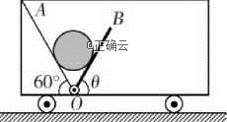
A.若保持挡板不动，则球对斜面的压力大小为G
B.若挡板从图示位置沿顺时针方向缓慢转动60°，则球对斜面的压力逐渐增大
C.若挡板从图示位置沿顺时针方向缓慢转动60%则球对挡板的压力逐渐减小
D.若保持挡板不动，使小车水平向右做匀加速直线运动，则球对挡板的压力可能为零
11.如图所示，小木块a、b和c(可视为质点)放在水平圆盘上，质量均为m，c 的质量为$\frac{m}{2}$，a与转轴OO'的距离为L，b、c与转轴00'的距离为2L且均处于水平圆盘的边缘，木块与圆盘间的最大静摩擦力为木块所受重力的$k$倍，重力加速度大小为g，若圆盘从静止开始绕转轴缓慢地加速转动，下列说法正确的是（BD)
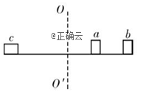
A.b、c所受的摩擦力始终相等，故同时从圆盘上滑落
B.当a、b和c均未相对圆盘滑动吋，所受摩擦力的大小相等
C. b和c均未相对圆盘滑动时，它们的线速度相同
D.b开始相对圆盘滑动时的转速是$\frac{1}{2π}\sqrt{\frac{\text{kg}}{2L}}$
【解析】当圆盘转动，角速度逐漸增大，每一物体的摩擦力都增大，作为向心力，b所需向心力最大，a、c 所需向心力相等，较小；但b、c线速度大小相等，方向不同，大于a的线速度；当b即将开始滑动时，${mω}^{2}⋅2L=m(2πn)^{2}⋅2L=\text{kmg}$，可得转速$n=\frac{1}{2π}\sqrt{\frac{\text{kg}}{2L}}$，所以选BD.
12.某缓冲装置的理想模型如图所示，劲度系数足够大的轻质弹簧与轻杆相连，轻杆可在固定的槽内移动，与槽间的滑动摩擦力为定值。轻杆向右移动不超过$l$时，装置可安全工作。若一小车以速度$υ_{0}$撞击弹簧，已知装置可安全工作，轻杆与槽间的最大静摩擦力等于滑动摩擦力，且不计小车与地面间的摩擦。从小车与弹黉刚接触时开始计时，下列关于小车运动的速度一时间图象可能正确的是 （AD)
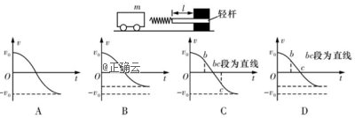
【解析】当小车撞击弹簧时，弹簧逐渐被压缩,小车所受洋力逐渐增加，小车做加速度逐漸增加的减速运动，如果弹力没有超过最大静摩擦力，小车对称性反弹，所以可以选A;当洋力超过最大静摩擦力时，轻杆滑动，小车和轻杆整体相对静止的向右滑动，所受阻力恒为摩擦力，匀减速到静止，然后反弹，由于减速过程中弹力没有增加，反弹时杆静止，小车做加速度减小的反向加速运动，所以可以选D.
二、非选择题（本题共5小题，共62分）
13. (6分)如图所示是某同学测量匀变速直线运动的加速度时，从若干纸带中选中的一条纸带的一部分，他每隔4个点取一个计数点，图上注明了对各个计数点间距离的测量结果。（单位:cm)
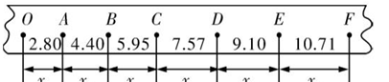

(1)为了验证小车的运动是否为匀变速运动，该同学进行了以下计算。
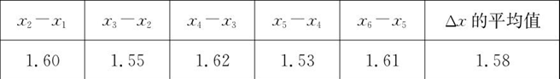
(2)相邻两段各位移差与平均值最多相差0.05 cm,即各位移差与平均值最多相差3.2%，由此可得出结论：在误差允许的范围内，在相邻相等时间内的位移差相等，所以小车是匀变速直线运动。
14.（10分)某实验小组用如图甲所示的装置验证牛顿第二定律，同时测量木块与木板间的动摩擦因数$μ$，提供的器材有带定滑轮的长木板，打点计时器，交流电源，木块，纸带，米尺，8个质量均为20g的钩码，细线等.实验操作过程如下：
A.长木板置于水平桌面上，带定滑轮的一端伸出桌面，把打点计时器同定在长木板上并与电源连接，纸带穿过打点计时器并与木块相连，细线一端与木块相连，另一端跨过定滑轮挂上钩码，其余钩码都叠放在木块上；
B.使木块靠近打点计时器，接通电源，释放木块，打点计时器在纸带上打下一系列点，记下悬挂钩码的个数
C.将木块上的钩码逐个移到悬挂钩码端，更换纸带，重复实验操作B;
D.测出每条纸带对应的木块运动的加速度a，实验数据如图乙所示.
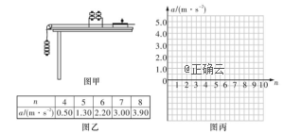
(1)实验开始时，必须调节滑轮高度，保证细线与木板表面平行；
(2)该实验中小车质量不需要（填“需要”或“不需要”)远大于所挂钩码质量。
(3)根据图乙数据，在图丙中作出$a−n$ 图象；
如下图
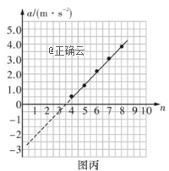
(4)由图线得到$μ$= 0.31(0. 29〜0.33) (g=9.8 m/s² )，还可求的物理量是木块的质量 (只需填写物理量名称).
15.(10分)一辆摩托车从静止出发，追赶从他旁边以$υ=8m/s$的速度匀速行驶的汽车。当汽车经过摩托时，摩托司机开始发动，经$t=2\text{.}5s$发动起来，以加速度$a=2m/s$做匀加速运动，求：
(1)摩托车要多长时间才能追上汽车？
(2)在摩托车追上汽车之前，两车间的最大距离是多大？

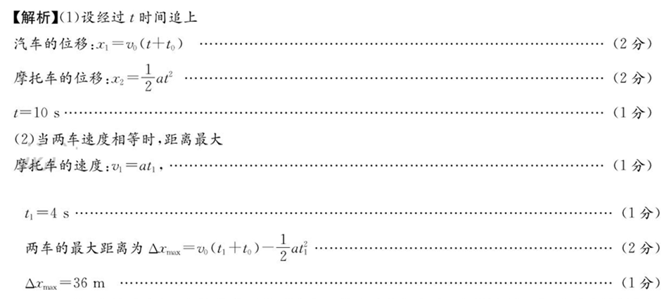
16. (10分)在某星球表面轻绳约束下的质量为m的小球在竖直平面内做圆周运动，小球在最低点与最高点所受轻绳的拉力之差为$ΔF$.假设星球是均匀球体，其半径为R，已知万有引力常量为G. 不计一切阻力。
(1)求星球表面重力加速度；
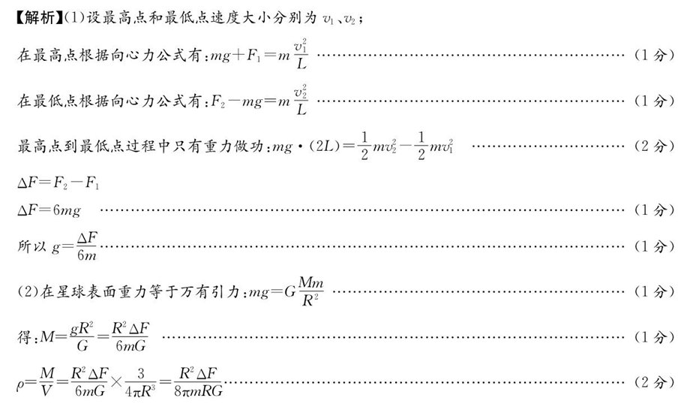
(2)求该星球的密度.

17.(12分）如图所示，从A点以某一水平速度$υ_{0}$抛出质量 m=1kg的小物块(可视为质点），当物块运动至B点时，恰好沿切线方向进入圆心角$∠\text{BOC}$= 37°的光滑圆弧轨道 BC，经圆弧轨道后滑上与C点等高、静止在粗槌水平面上的长木板，圆弧轨道C端的切线水平。已知长木板的质量M=4 kg，A、B两点距C点的高度分别为H = 0.6 m，圆弧轨道半径R=0.75 m，物块与长木板间的动摩擦因数$μ$=0.7,长木板与地面间的动摩擦因数涔=0.24=10 m/s²,sin37°= 0.6,cos 37°=0.8,求：
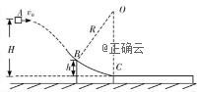
(1)小物块在B点时的速度大小；
(2)小物块滑至C：点吋，对圆弧轨道的压力大小；
(3)长木板至少为多长，才能保证小物块不滑出长木板(设最大静摩擦力等于滑动摩擦力).
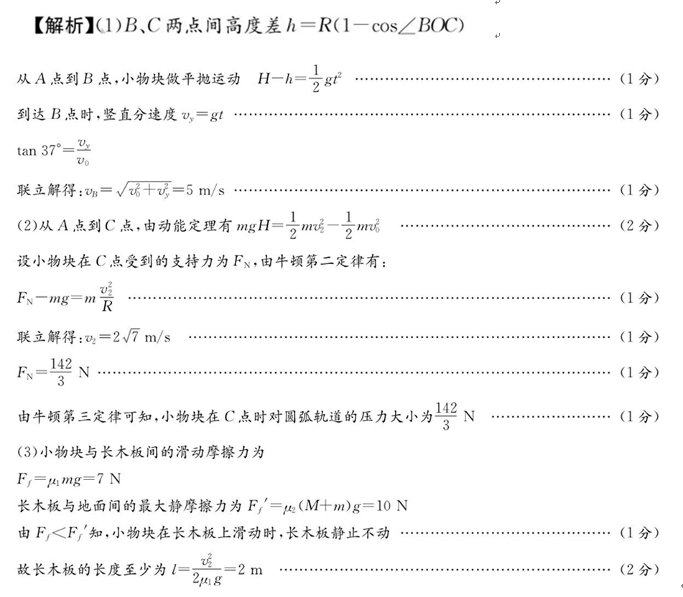
18. (14分)如图所示为一个实验室模拟货物传送的装置，A是一个质量为M=1 kg的小车，小车置于光滑的水平面上，在小车左端放置一质量为m2=0.1 kg的收纳箱B，现将一质量为=0.9 kg的物体放在收纳箱内.在传送途中，先对收纳箱施加一个方向水平向右，大小K =3 N的拉力，小车和收纳箱开始运动，作用时间t=2 s后，改变拉力，大小变为F2=1 N，方向水平向左，作用一段时间后，撤掉作用力，小车正好到达目的地，收纳箱到达小车的最右端，且小车和收纳箱的速度恰好为零。已知收纳箱与小车间的动摩擦因数$μ$=0.1，(物体和收纳箱大小不计，物体与收纳箱在整个过程中始终相对静止，g取10 m/s²) 求：
(l)t=2 5时，收纳箱的速度大小；
(2)力F2作用的时间；
(3)小车的长度.

